GUIA PARA FUNDAMENTOS DE INTELIGENCIA DE NEGOCIOS
AUTOR: DIEGO EDUARDO CASTRO QUINTANILLA 00117322
FECHA: 29/05/2025

HERRAMIENTAS REQUERIDAS
Docker Desktop
Docker Desktop: The #1 Containerization Tool for Developers | Docker
Visual Studio Community 2022
IDE de Visual Studio 2022: herramienta de programación para desarrolladores de software
Azure Data Studio (opción User x64)
Descarga e instalación de Azure Data Studio - Azure Data Studio | Microsoft Learn
Power BI Desktop (Microsoft Store version de Jaime)
Power BI Desktop: descarga e instalación gratuitas en Windows | Microsoft Store

PRIMERA ETAPA: PREPARACION DEL ENTORNO
* Comando para instalar sql server en Docker ejecutar desde POWERSHELL
ANTES DE EJECUTARLO HAY QUE ABRIR DOCKER E INICIAR SESION
docker run -d `
-e "ACCEPT_EULA=Y" `
-e "SA_PASSWORD=Admin2002" `
-v C:\sqlserver_data:/repo_data `
-p 1433:1433 `
--name sql_server_2022 `
mcr.microsoft.com/mssql/server:2022-latest

* Iniciar una nueva conexion en Azure colocando localhost como nombre de base de datos
-- localhost si funciona si no ocupar la ipv4 de la computadora (cmd ipconfig)
-- usuario sa
-- Authentication type: SQL login
-- Trust server True
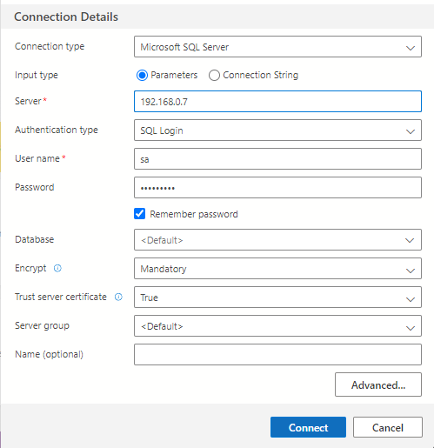
* Luego descargar los siguientes archivos bak en el siguiente enlace
https://learn.microsoft.com/en-us/sql/samples/adventureworks-install-configure?view=sql-server-ver16&tabs=ssms

- Descargar estos archivos:
AdventureWorks2022.bak (OLTP)
AdventureWorksDW2022.bak (Data Warehouse)

Explicación: Donde el OLTP simula ser una base de datos de un sistema en el que constantemente se mueve información y el Data Warehouse es la base de datos donde se centraliza la información de varias fuentes para la toma de decisiones ósea generar gráficos y reportes.

Para poder ingresar el script dentro de Docker hacemos lo siguiente:
* Copiarlo en la carpeta C:\sqlserver_data
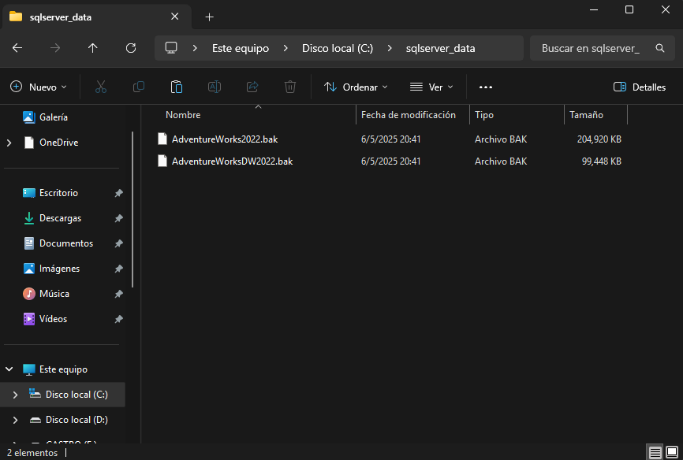

* Seleccionar el contenedor de docker y abrir la consola en la pestañita EXEC y ejecutar el comando
cp /repo_data/AdventureWorks2022.bak /var/opt/mssql/data/
cp /repo_data/AdventureWorksDW2022.bak /var/opt/mssql/data/

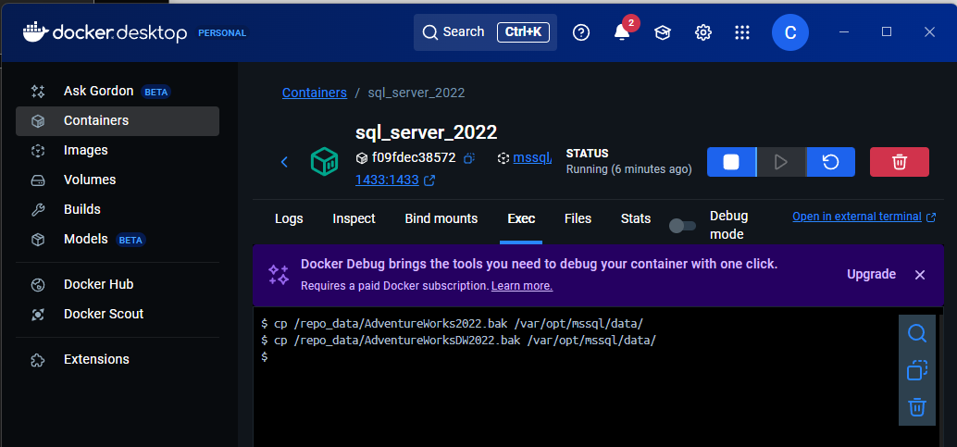

AHORA PARA RESTAURAR LAS DOS BASES DE DATOS EN NUESTRO SQL DE DOCKER HACEMOS LO SIGUIENTE
En Azure seleccionamos new query y ejecutamos los siguientes comandos

RESTORE DATABASE AdventureWorksDW2022
FROM DISK = '/var/opt/mssql/data/AdventureWorksDW2022.bak'
WITH
MOVE 'AdventureWorksDW2022' TO '/var/opt/mssql/data/AdventureWorksDW2022.mdf',
MOVE 'AdventureWorksDW2022_log' TO '/var/opt/mssql/data/AdventureWorksDW2022_log.ldf',
FILE = 1,
NOUNLOAD,
STATS = 5;
----------------------------------------------------------------------------------------------------------
RESTORE DATABASE AdventureWorks2022
FROM DISK = '/var/opt/mssql/data/AdventureWorks2022.bak'
WITH
MOVE 'AdventureWorks2022' TO '/var/opt/mssql/data/AdventureWorks2022.mdf',
MOVE 'AdventureWorks2022_log' TO '/var/opt/mssql/data/AdventureWorks2022_log.ldf',
FILE = 1,
NOUNLOAD,
STATS = 5;
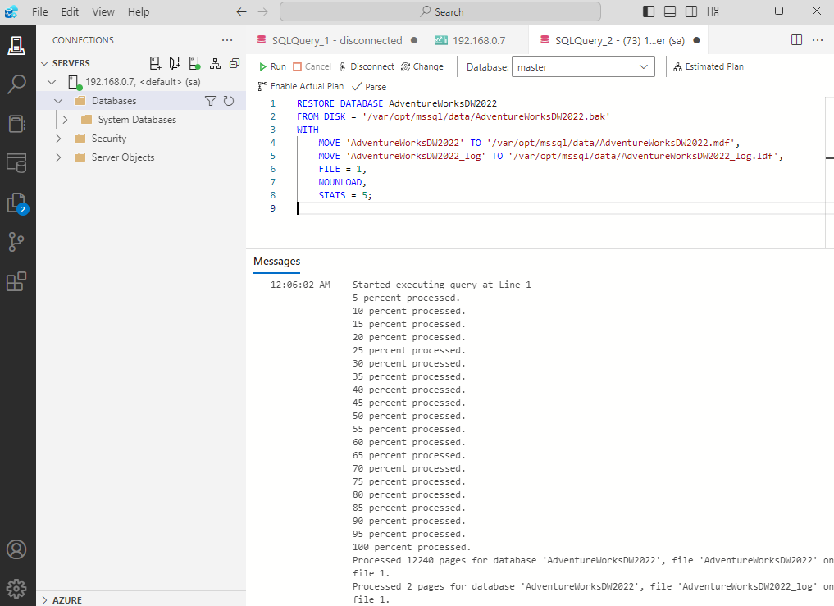
* Si se ejecuta correctamente ahora se debe seleccionar a la izquierda databases y seleccionar la base de datos creada ahi aparece tables si le damos click se despliegan todas las tablas con las que cuenta la base de datos
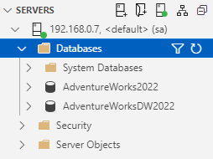
- Seleccionamos la base de datos creada en azure en la parte superior hay un combobox donde se pueden seleccionar las databases ahi la seleccionamos

- Por ultimo hacemos select a cualquiera de las tablas que aparecen en la lista desplegada anteriormente
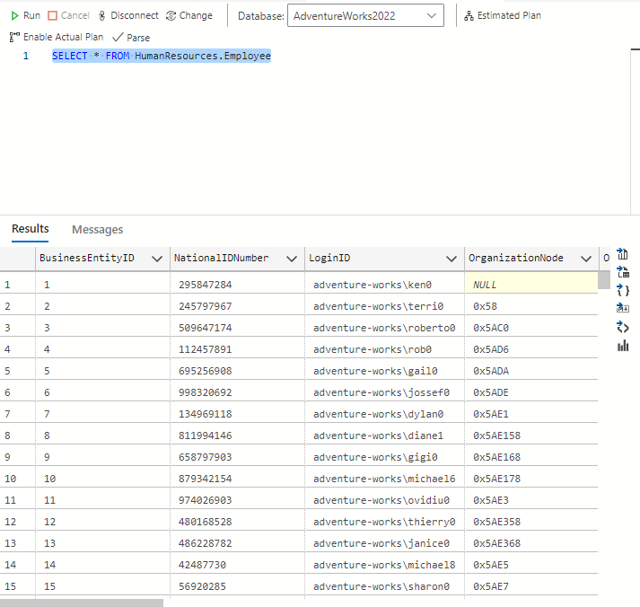
SEGUNDA ETAPA: ETL EN VISUAL STUDIO
Un ETL es un proceso que permite:
Extraer: Obtener datos desde una o varias fuentes (bases de datos, archivos, APIs).
Transformar: Limpiar, combinar y convertir esos datos para que tengan un formato útil y coherente.
Cargar (Load): Insertar esos datos procesados en un sistema destino, generalmente un Data Warehouse, para análisis y reportes.
En resumen, ETL es el proceso que mueve y prepara datos para que puedan usarse en la toma de decisiones.
Ahora hay que instalar Visual Studio 2022 Community hay que seleccionar estas opciones en el menú de instalación.
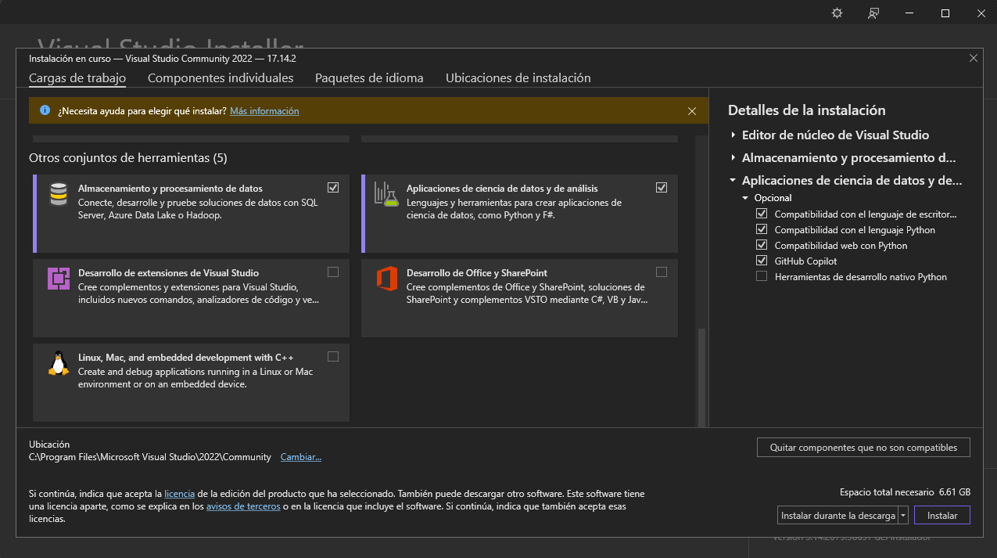

Ahora una vez instalado queremos crear un nuevo proyecto pero antes tenemos que agregar la extensión SSIS para Visual Studio para lo cual abrimos extensiones esta hasta la parte de arriba de las opciones
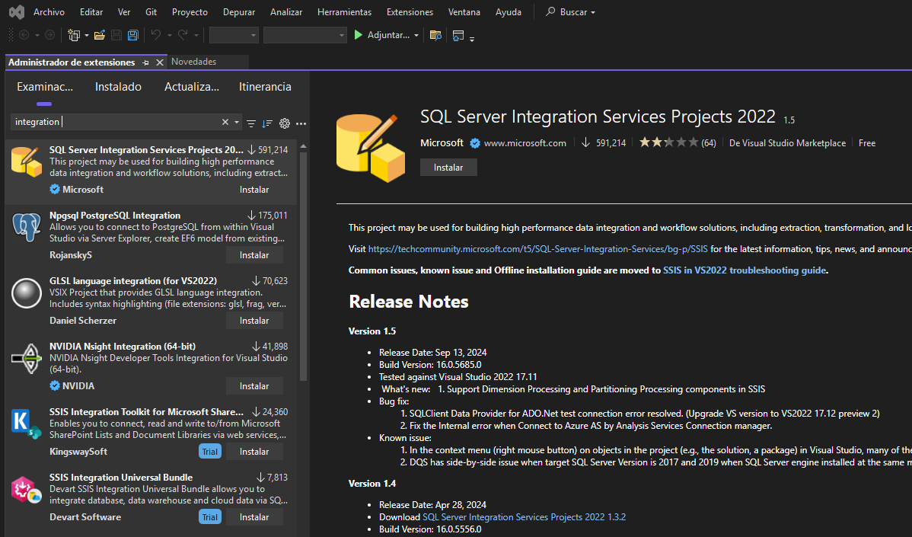
y buscamos la opción Integration Services y le damos instalar eso nos va a abrir una descarga desde el navegador
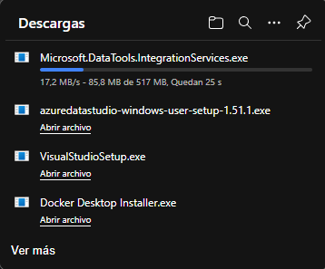
Una vez se descargue cerramos el VS e instalamos la extensión cuando termine volvemos a abrir VS.
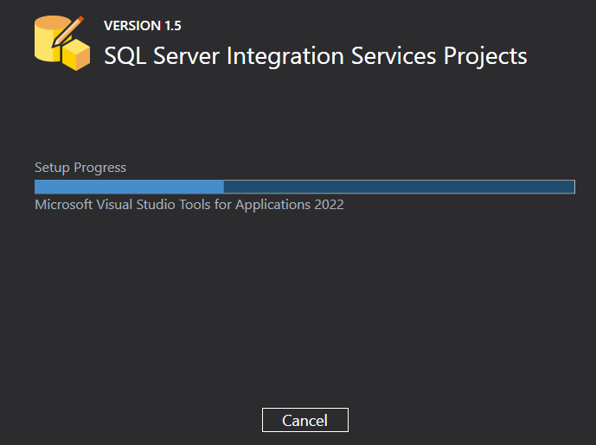
Una vez se descargue esta onda volvemos a abrir el VS y creamos un nuevo proyecto seleccionando la opción “Integration Services Proyect” le ponemos un nombre y luego le damos siguiente
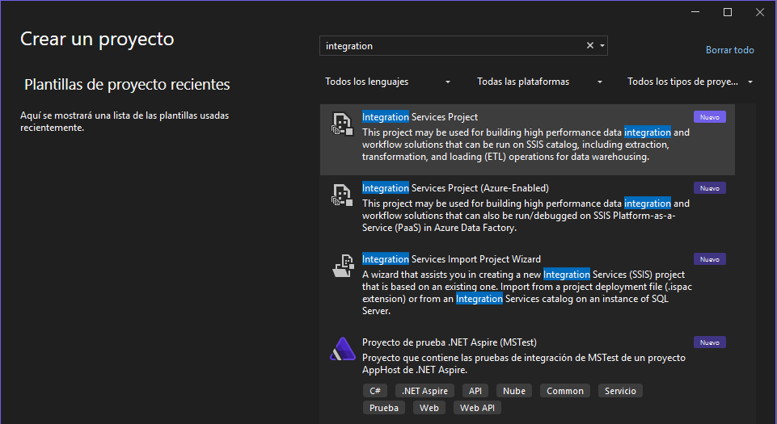
Ahora nos va a aparecer la siguiente vista donde arrastramos un objeto llamo “Asistente de origenes” aparece en el menú izquierdo es la primera opción que aparece y luego que abra la ventana le damos SQL Server como origen y seleccionamos una nueva conexión lo que nos abre la siguiente ventana aca tenemos que poner nuestras credenciales con las que iniciamos sesión en Azure las de SQL Server
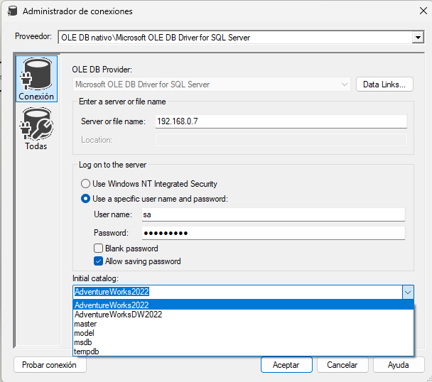
Si las credenciales son correctas al seleccionar el combobox que esta abajo aparece la lista de bases de datos que hay disponibles seleccionamos AdventureWorks2022 ya que es nuestra base OLTP que contiene la información

Ahora tenemos que crear el destino que en este caso será el DW que recibirá la data del OLTP entonces seleccionamos la opcion Asistente de destinos y ahora nos abre una nueva ventana y hacemos lo mismo que hicimos con el asistente anterior
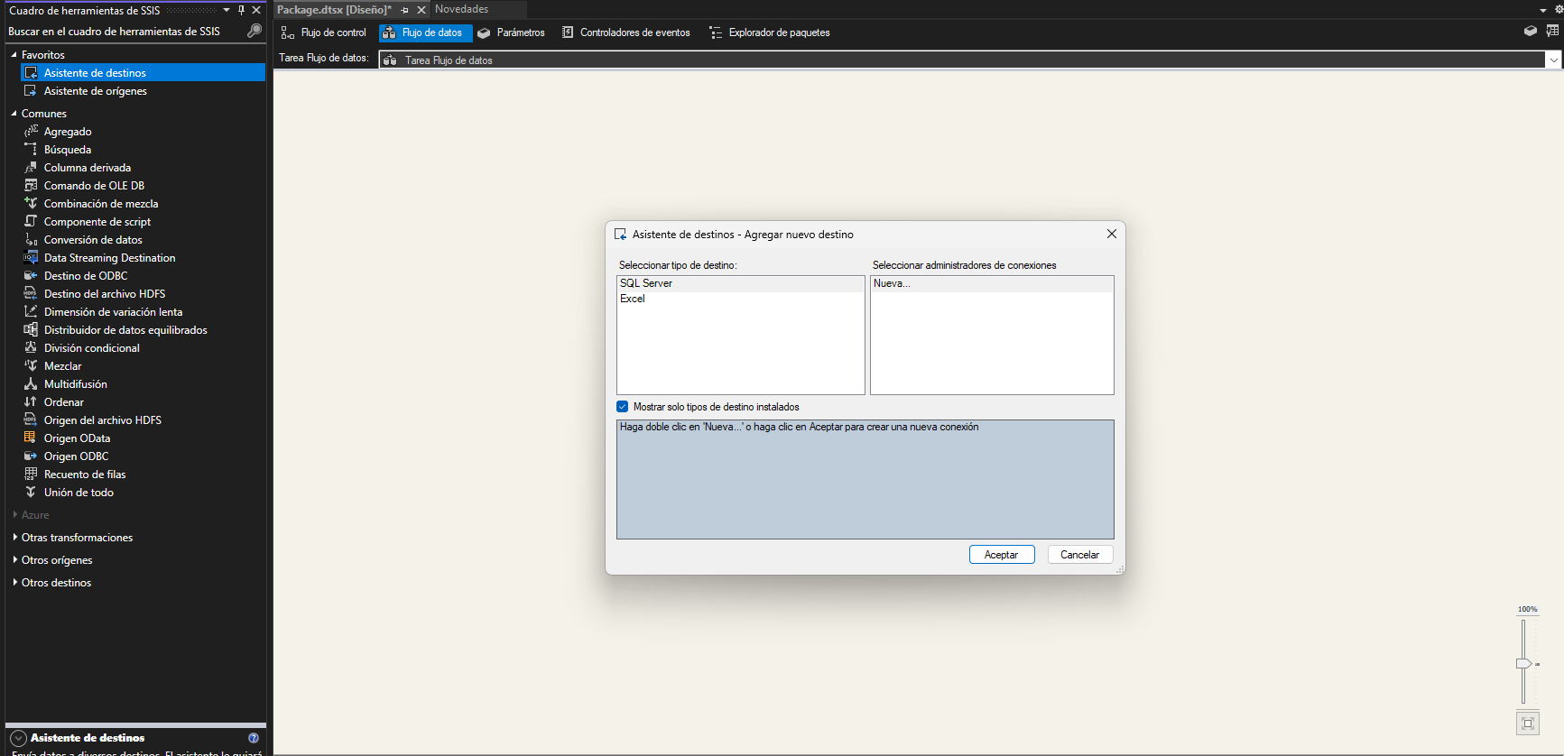
Aca le damos SQL Server y le damos nueva. Esto nos abre una nueva ventana aca colocamos nuestras credenciales las mismas con las que iniciamos en Azure.
Podemos probar que nuestra conexión funcione con el botón de probar conexión en caso que funcione estamos bien si revisamos que las credenciales sean correctas.
Ahora que ya tenemos la conexión podemos seleccionar que base de datos queremos que sea nuestro origen destino de datos ósea quien va a recibir la data en este caso es el Data Warehouse
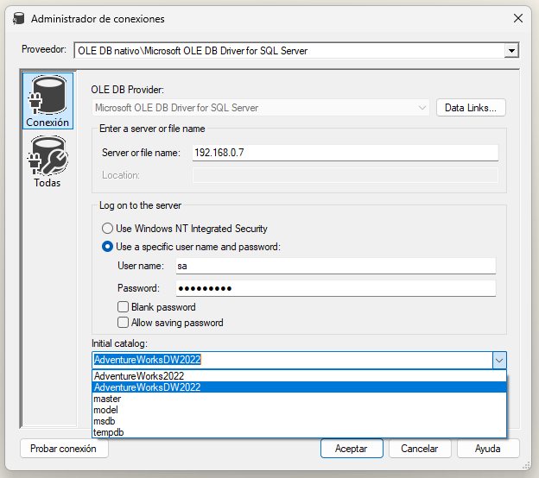
Ahora va a aparecer el Destino de OLE DB con una X ahora tenemos que conectar el origen con el destino
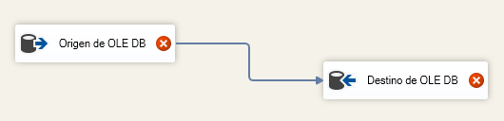
Ahora hacemos click sobre Origen y seleccionamos el nombre de la tabla de la que queremos transferir la data en este caso quiero transferir la información de la tabla Person
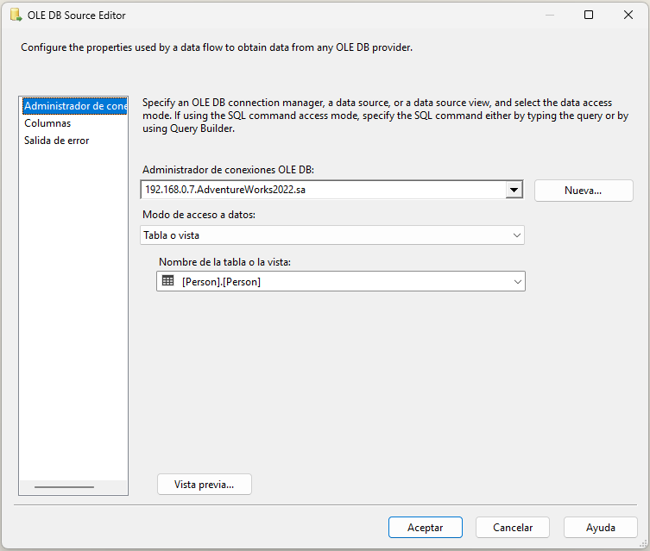
Le damos aceptar ahora vamos a seleccionar el destino por defecto no existe la tabla person dentro del destino entonces creamos una tabla que permita guardar esa información
TIP: Desde azure podemos consultar la estructura de la tabla incluyendo su tipo de dato desde ahí podemos sacar el script de creación
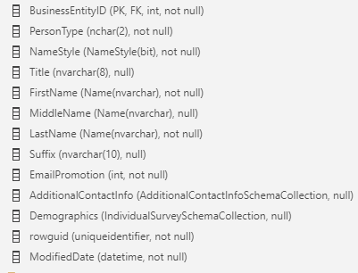
CREATE TABLE dbo.Person (
BusinessEntityID INT NOT NULL PRIMARY KEY,
PersonType NCHAR(2) NOT NULL,
NameStyle BIT NOT NULL,
Title NVARCHAR(8) NULL,
FirstName NVARCHAR(50) NOT NULL,
MiddleName NVARCHAR(50) NULL,
LastName NVARCHAR(50) NOT NULL,
Suffix NVARCHAR(10) NULL,
EmailPromotion INT NOT NULL,
AdditionalContactInfo XML NULL,
Demographics XML NULL,
rowguid UNIQUEIDENTIFIER NOT NULL,
ModifiedDate DATETIME NOT NULL
);
Ahora que ya temenos el script con la creación de la tabla que almacenara la información de person podemos crear la tabla en la base DW
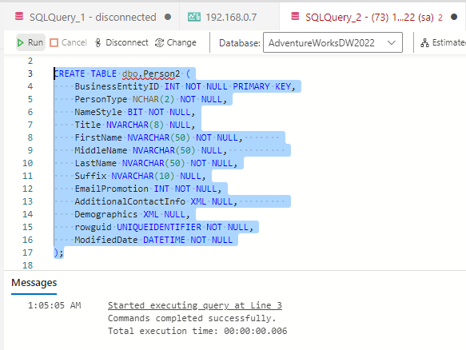
Una vez creada nos vamos a destination y seleccionamos la tabla que acabamos de crear se le puede poner el nombre que quieran yo le puse Person2 para que se diferencie que es una tabla vacia y que al activar el ETL se va a llenar de información
Ahora seleccionamos la opción Asignaciones y nos aparece la siguiente vista acá están las dos tablas en cada base de datos OLTP y DW si todas las columnas concuerdan entonces le damos aceptar si no las tenemos que editar en este caso como nos aseguramos antes que fueran todas iguales no habrá problemas
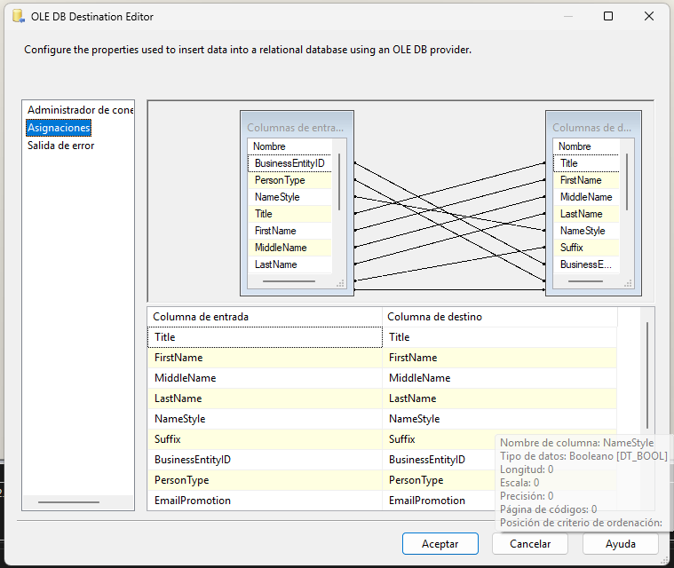
Ahora ya podemos activar el ETL si nosotros le damos Iniciar debería activarse sin problemas IMPORTANTE si se ejecuta una vez hay que hacer drop si lo quieres volver a probar porque si no va a dar error por duplicidad de llaves 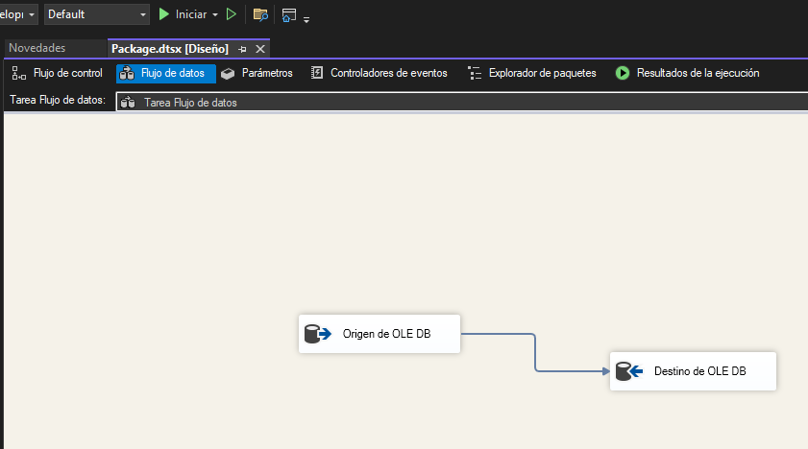
En caso que todo salga bien aparecerá de esta forma
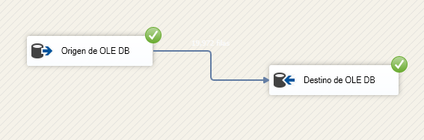
Y ahora podemos consultar la información en la tabla desde Azure y como podemos comprobar con un SELECT * FROM ya toda la información esta cargada en la nueva tabla por lo que podemos afirmar que el ETL funciono perfectamente (Esto había que hacer para ganarse el punto en la clase)
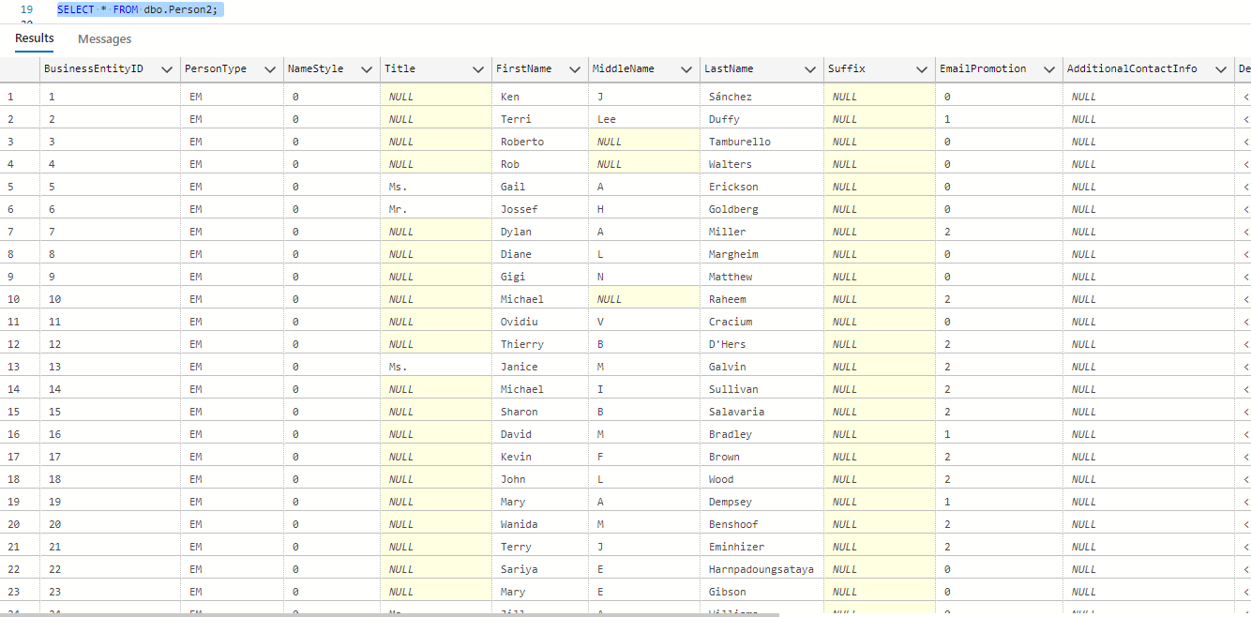

TERCERA ETAPA: POWER BI
Ahora la siguiente etapa es ocupar power bi el cual es muchísimo mas simple que visual studio y aca ademas de implementar ETLs de forma mas directa ya que aca unicamente necesitamos una fuente de informacion que puede ser de muchos tipos desde bases de datos hasta archivos de Excel la ventaja es que el programa ya trae las herramientas para poder leer cualquier tipo de archivo.
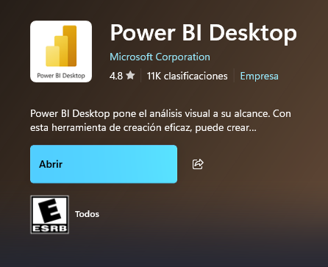
Yo recomiendo descargarlo desde la Microsoft Store porque es la versión mas actualizada que es la que ocupa Jaime durante las clases
Entonces lo primero que tenemos que hacer es obtener nuestro origen de datos puede ser un archivo Excel como mencione anteriormente o una BD.
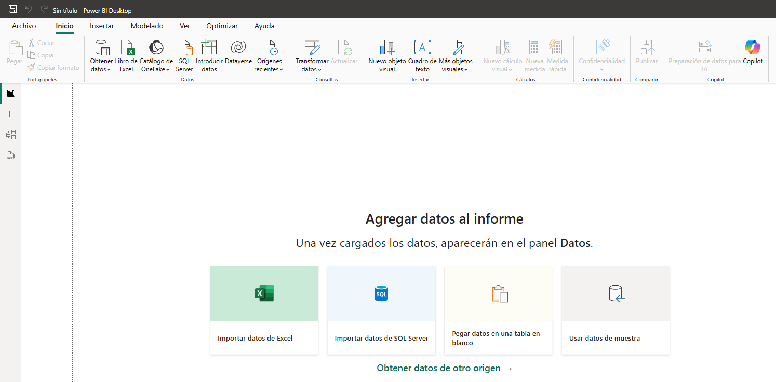
Voy a utilizar un Excel que dio Jaime durante una clase countries.csv
Para poder importarlo desde power bi seleccionamos Importar datos de Excel nos abrirá la siguiente ventana aca le damos “Transformar Datos”
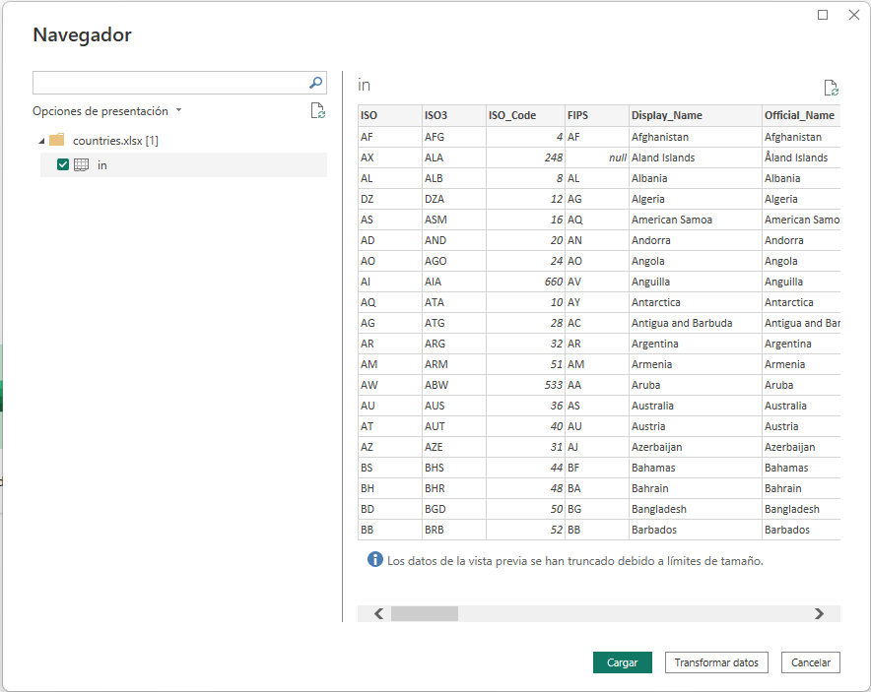
Esto nos abre un ETL que nos permite limpiar la data antes de trabajar con ella aca es bien importante que las columnas que no generen valor las eliminemos o si existen campos booleanos o nulos les pongamos valores quemados para que no den problema
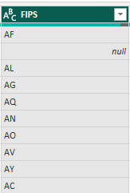
Por ejemplo en esta columna a pesar que muchas columnas tienen valores hay nulls y esos null pueden generarnos problemas después cuando estemos procesando la data para hacer los dashboards entonces lo que hacemos es lo siguiente para transformarlo:

Datos click en la opcion Reemplazar los valores en caso que el tipo de dato sea boolean o algún tipo que no sea compatible con texto le damos click a cambiar tipo y seleccionamos texto
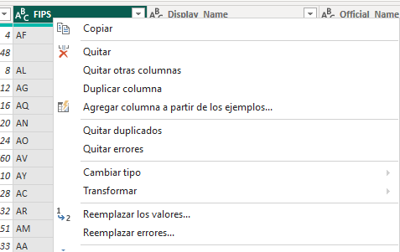
Al dar click en la opcion reemplazar los valores… aparece la siguiente ventana 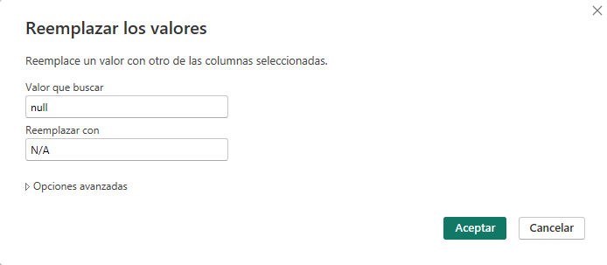
La llenamos en este caso puse N/A que es un valor de tipo texto lo que no causara problemas a la hora de procesar eso sustituirá todos los valores null que haya en esa columna especifica
Cuando hayamos terminado de limpiar la data seleccionamos la opcion “Cerrar y aplicar” esta en la parte superior izquierda debajo de Archivo

CREACION DE GRAFICOS MUY BASICOS
Una vez ya tenemos cargada la data limpia podemos comenzar a hacer según la información que requieran podemos hacerlos únicamente con la información que trae la tabla por defecto o hay que crear nuevas columnas operando otras columnas para obtener esa información necesaria
Para hacer un ejemplo sencillo de grafico vamos a hacer un grafico de barras para mostrar la población por país entonces nos vamos a la vista principal y seleccionamos el tipo de grafico que queremos utilizar aparecen en el menú de la derecha donde aparecen los iconos
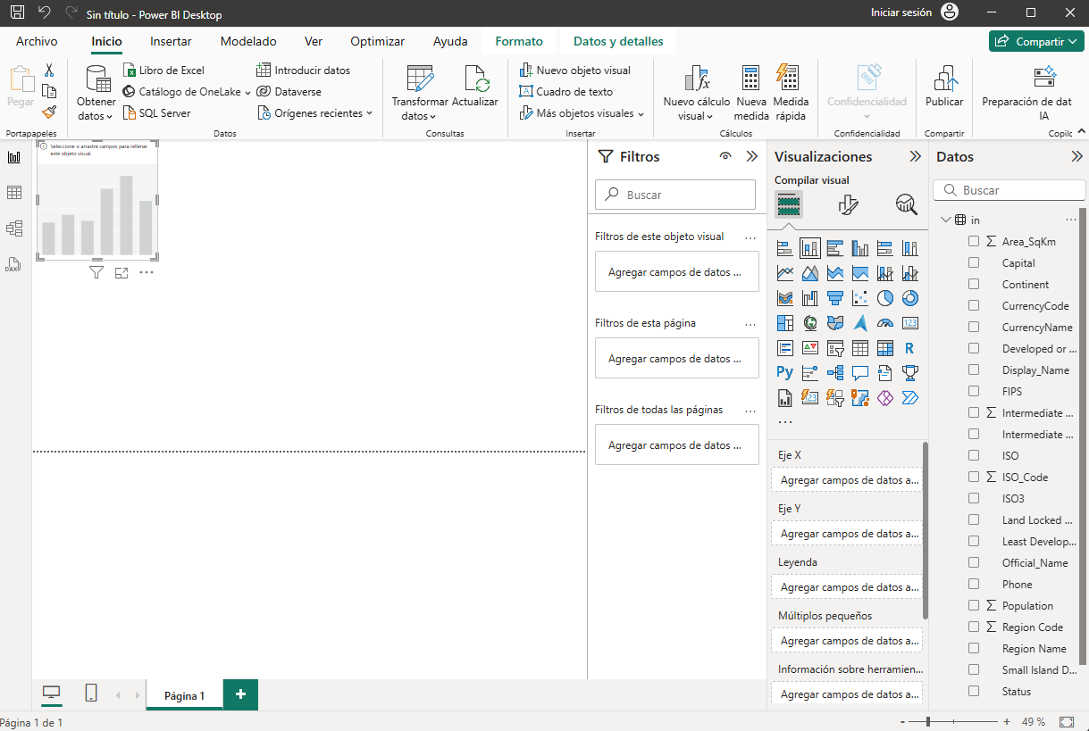
A la derecha hasta el final aparece una sección que se llama Datos ahí aparecen todas las columnas con las que cuenta el dataset actual entonces seleccionamos con que columnas queremos alimentar el grafico

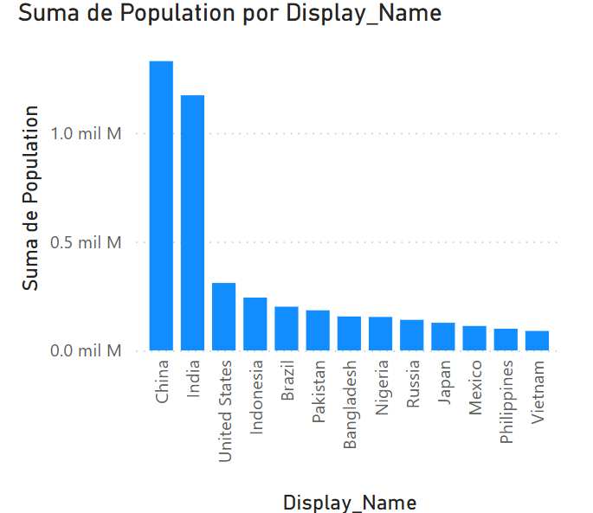
Por ejemplo en este caso seleccionamos Display_Name (campo que contiene el nombre del país) para el eje X donde siempre se colocan los datos de tipo texto y en el eje Y seleccionamos Population que es la cantidad de personas
El tipo de dato por cada eje es muy importante y recomiendo revisar el archivo original para visualizar rápidamente que contiene cada columna.

IMPORTANTE: Ese es el grafico base pero se puede ir modificando los títulos y subtítulos que aparecen para eso tienen que seleccionar el grafico y es de seleccionar la opción de en medio en Visualizaciones y luego seleccionan la opción General está a la izquierda de Objeto Visual y ahí tienen que ir explorando como hacer cambios en el grafico ahí se encuentran las opciones
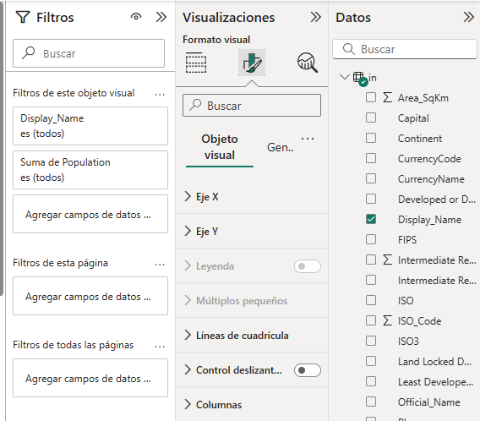

Los nombres de las columnas se pueden cambiar directamente desde esta vista solo seleccionan la casilla que pusieron el eje x o y y la renombran
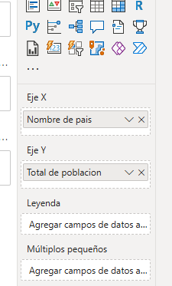
También podemos agregar imágenes dentro del dashboard mediante la opción Insertar y luego seleccionamos Imagen
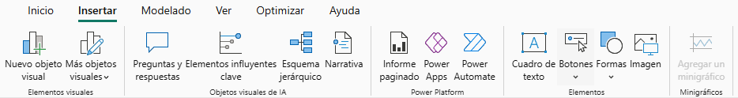
Se abrirá una ventana para poder seleccionar la imagen y la buscamos en nuestros archivos y la seleccionamos
EN CASO DE QUERER AGREGAR UN TEXTO EN LA HOJA PRINCIPAL SELECCIONAMOS LA OPCION CUADRO DE TEXTO Y CON ESO PONEMOS TEXTO
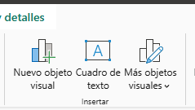
Con todos los elementos que hemos ingresado nuestro dashboard se ve asi ya va agarrando forma de dashboard ahora vamos a agregar otro grafico
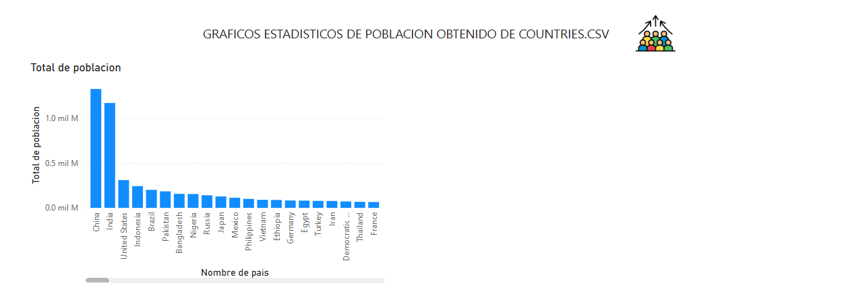
El nuevo grafico será de anillo y contendrá el porcentaje de población por cada continente
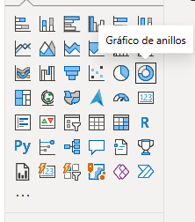
Para el eje x ponemos “Continent” y para el eje y seleccionamos “Population” lo que nos genera el siguiente resultado
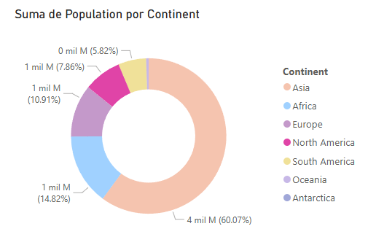
Ahora agreguemos un tercer grafico uno de visualización geográfica que muestre la distribución geográfica de la población en el mapa mundial
Seleccionamos la opción de mapa
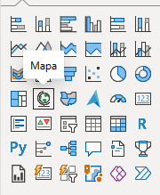
Arrastramos la columna Display_Name (Nombre del pais) al campo de ubicación y Population al tamaño de burbuja
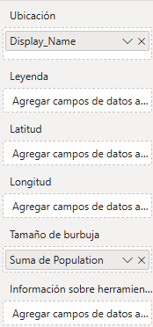

IMPORTANTE SI SALE ESTA ALERTA ES PORQUE HAY QUE ACTIVAR LA OPCION QUE NOS PERMITE OCUPAR EL MAPA
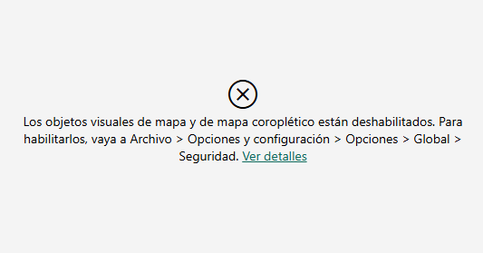
ESTO ES INDISPENSABLE CONFIGURARLO ANTES DEL PARCIAL
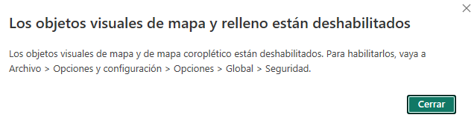
Para llegar aca hay que seguir la ruta Archivo -> Opciones y configuración -> Opciones
Y marcamos las casillas que aparecen abajo y reiniciamos el Power BI para que se efectúen los cambios
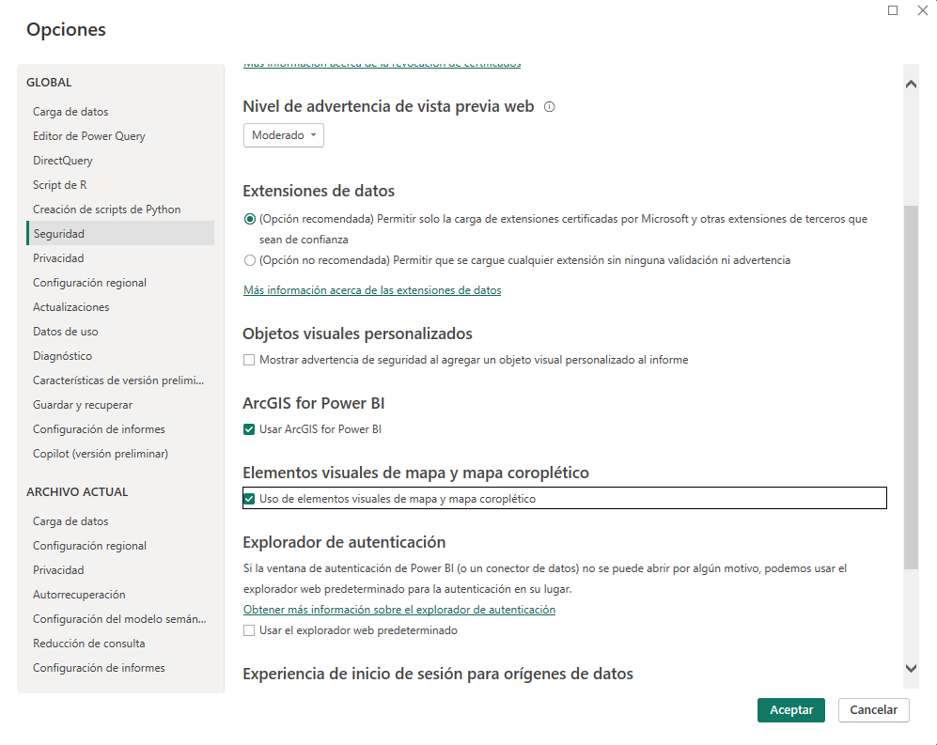
Ahora que volvemos a entrar al Power Bi ya aparece el mapa y ahora si seleccionamos las columnas como habíamos hecho anteriormente
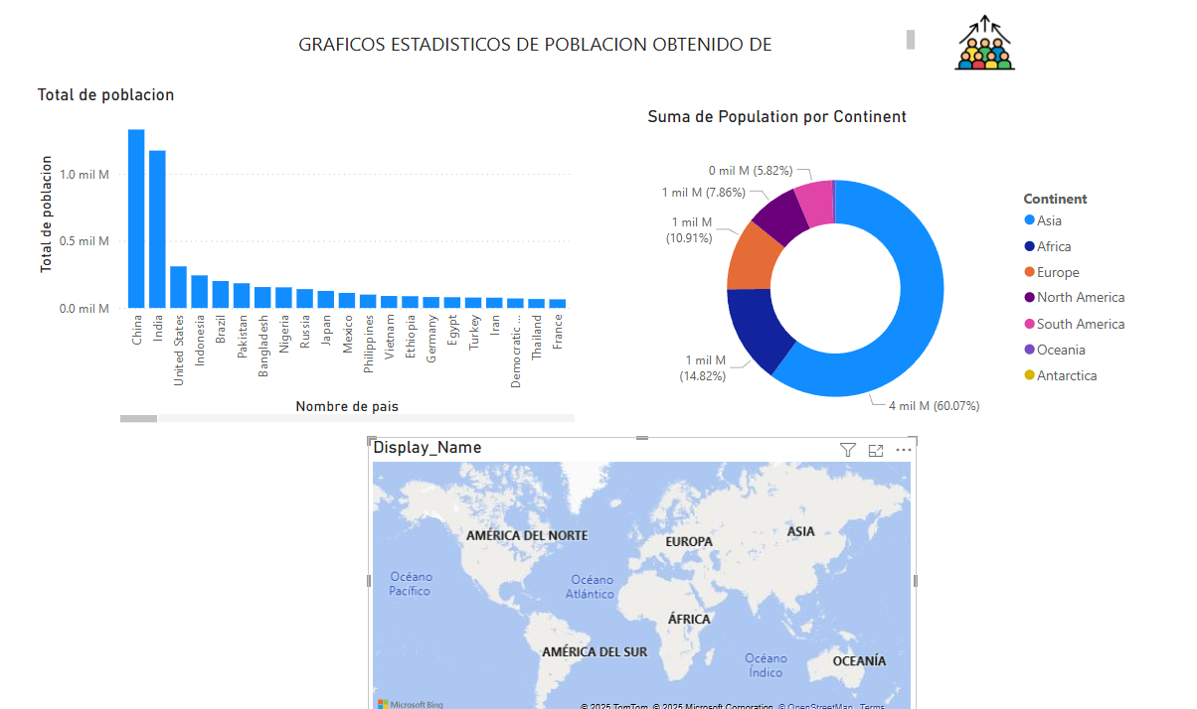
Una vez seleccionemos las columnas aparecen unas burbujas dentro de nuestro grafico de mapa
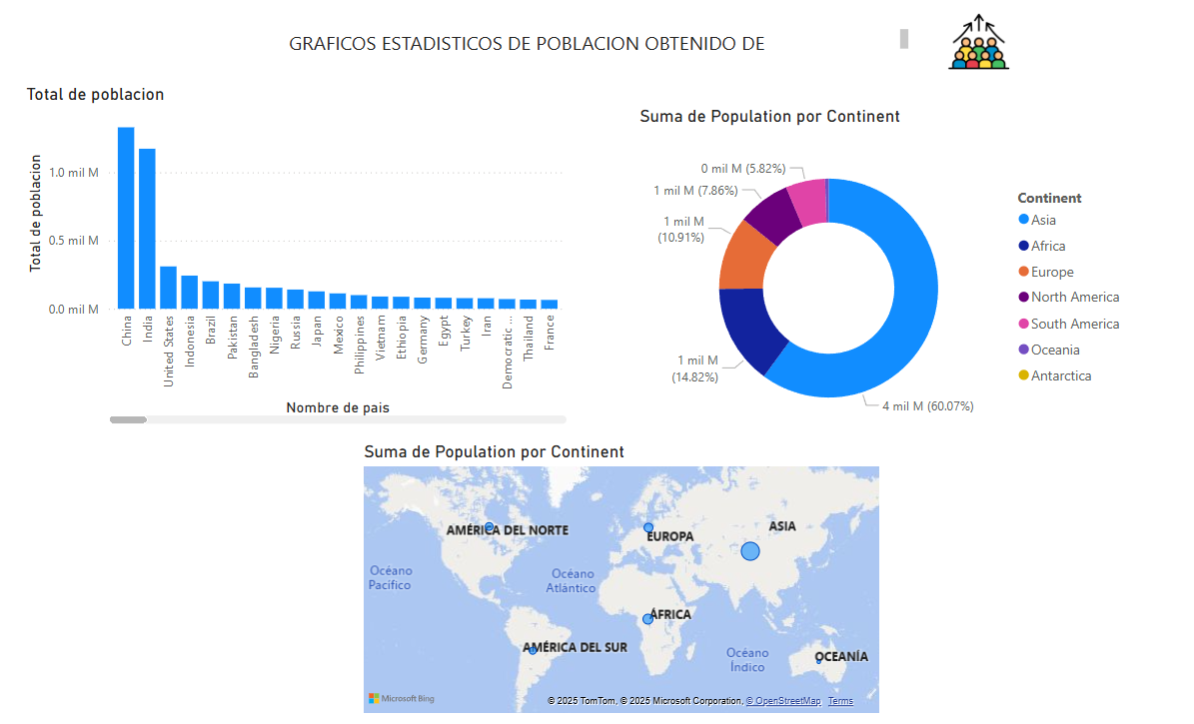

Si queremos hacer mas grandes las burbujas lo que tenemos que hacer es irnos al menú de la derecha y ahí podemos cambiar el tamaño de las burbujas
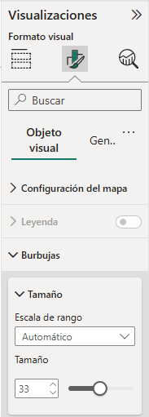
Y ya nos quedaría de esta forma nuestro Dashboard
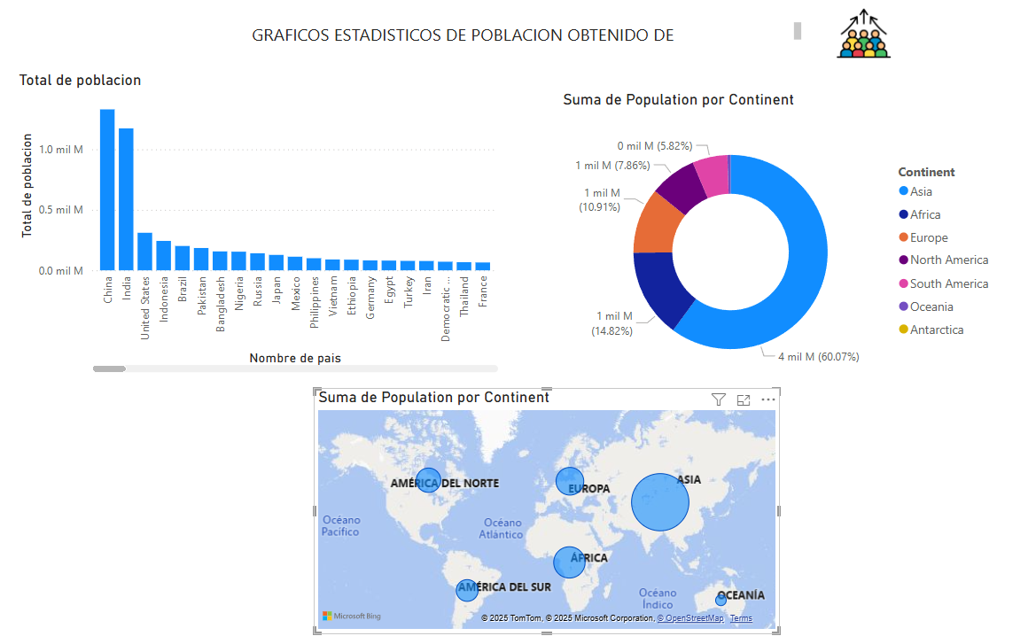
Ahí solo es de comenzar a ordenar y a modificar el dashboard para que quede igual de alguno que nos pidan

CUARTA ETAPA: DASHBOARD MAS COMPLEJOS
Para esta etapa hay nuevos conceptos que hay que saber antes de comenzar a trabajar por ejemplo los KPIs que básicamente son contadores para medir el éxito de un sector de nuestra base de datos por ejemplo el total generado en ventas
Para esto es muy importante recordar las consultas de bases de datos para obtener totales ya que acá vamos a comenzar a crear Métricas que son valores generados a través de consultas con información de otras columnas utilizando fórmulas personalizadas implementando DAX.

